С помощью квазистатической модели впервые определена предельная энергия частиц, достижимая за одну стадию лазер-плазменного кильватерного ускорения
Федеральное государственное бюджетное учреждение науки Институт ядерной физики им. Г.И. Будкера СО РАН (ИЯФ СО РАН)

Авторы: Д.Д.Кутергин (+7 962 842 0424, D.D.Kutergin@inp.nsk.su), И.К.Лотов (+7 913 896 5662, I.K.Lotov@inp.nsk.su), В.А.Минаков (+7 913 482 8315, V.A.Minakov@inp.nsk.su), Р.И.Спицын (+7 913 923 7722, R.I.Spitsyn@inp.nsk.su), П.В.Туев (+7 953 805 4381, P.V.Tuev@inp.nsk.su), К.В.Лотов (+7 913 957 6133, K.V.Lotov@inp.nsk.su)
Квазистатическая модель лазерного импульса реализована в численном коде LCODE, что позволило впервые в мире провести расчет взаимодействия сверхмощного лазерного импульса XCELS с длинным плазменным каналом и определить предельно достижимую энергию частиц за одну стадию лазер-плазменного кильватерного ускорения. Задачу удалось решить благодаря сокращению времени расчетов на шесть порядков по сравнению с традиционно используемыми моделями.

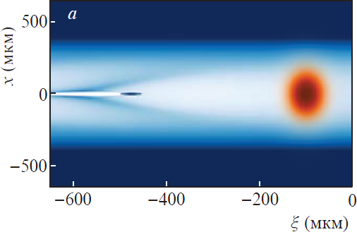  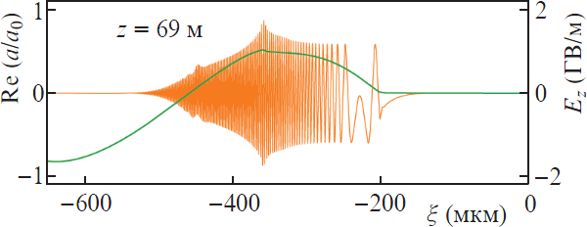 | 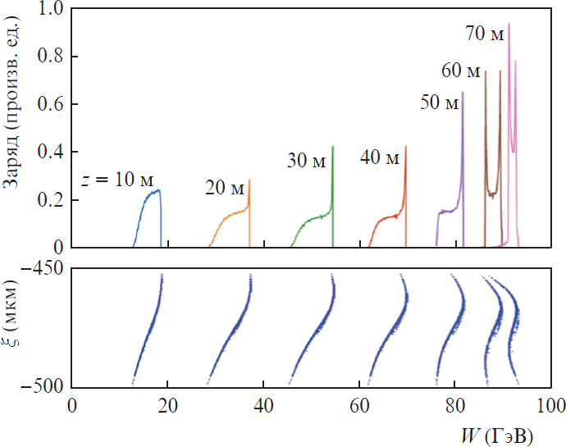
Вверху: плотность электронов (синяя) и амплитуда лазерного импульса (оранжевая) в начале взаимодействия; внизу: действительная часть комплексной амплитуды лазерного импульса и возбуждаемое им поле в конце взаимодействия | Энергетический спектр (вверху) и фазовый портрет (внизу) оптимально ускоряемого электронного сгустка с зарядом 50 пКл при разных пройденных в плазме расстояниях z.
Публикации:
- М.С.Дорожкина, К.В.Балуев, Д.Д.Кутергин, И.К.Лотов, В.А.Минаков, Р.И.Спицын, П.В.Туев, К.В.Лотов, Лазерное кильватерное ускорение в плазменном канале. Квантовая электроника 53, 176 (2023).
- M.S. Dorozhkina, K.V. Baluev, D.D. Kutergin, I.K. Lotov, V.A. Minakov, R.I. Spitsyn, P.V. Tuev, and K.V. Lotov, Laser Wakefield Acceleration in a Plasma Channel. Bulletin of the Lebedev Physics Institute 50, S715 (2023). IF=0.5, https://doi.org/10.3103/S1068335623180057
- Д.Д. Кутергин, И.К. Лотов, В.А. Минаков, Р.И. Спицын, П.В.Туев и К.В. Лотов, Кильватерное ускорение с лазерным импульсом XCELS (ЭЧАЯ, в печати).

